（X09E）顾客特殊要求
更新项目序号 | 更新项目名称 | 更新时间 | 客户协议编号
标记 |  | 20170915 | X09e
共用2，cam3 | 过孔处理，假性露铜 | 20170803 | X09e20170750
GY1(2) | Wwyy--yyww | 2026/7/30 | X09e20170719
CAM1,2 |  | 2026/7/30 | X09E20170617
GY1 | 标记 | 20170526 | X09E20170549
备注：更新的内容以蓝色字体显示。
共用部分：
1.标记：
. ①板面添加我司在客户处的供应商编号：004.002（字体大小不做限制，清晰即可），和周期标记（YYWW）加在同一层。
②.此客户不允许加我司的FP标记、UL标记、无铅标记
③.如果客户的制板说明对标记的要求与①②要求标记要求有冲突时，直接以①②要求为准，无需确认
④.客户所有产品在丝印产品型号时取消“TJ”字样，如制板资料中完整型号是“TJ.E09.SF.15.01/B”,我司加工时丝印应为：“E09.SF.15.01/B”，一定要去掉“TJ”
2.过孔处理（大锡面(大金面)区域内过孔处理按CAM部分1点执行）：
板面所有过孔（除客户特殊说明的测试孔或其他特殊说明外）全部双面塞孔处理，当过孔双面开窗的需要跟客户确认是否删除开窗按塞孔制作，当过孔单面开窗的直接按盘中孔塞孔制作
预审部分：

CAM部分：
1.、关于大锡面(大金面)区域内过孔处理要求.
顾客制板说明中的特殊要求除外，如下图大锡面（或大金面）上的过孔需要塞孔并盖油处理（工程掏开曝光点 单边比孔大5mil)）
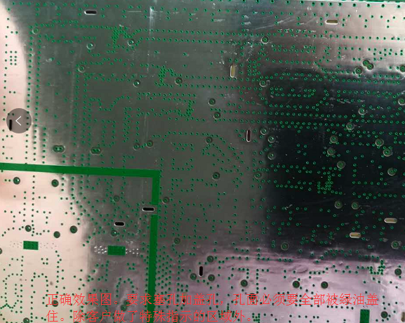

2.关于客户板边开槽内角处理注意事项
如下图板边位置的开槽，内角做了特别处理，需按顾客设计处理
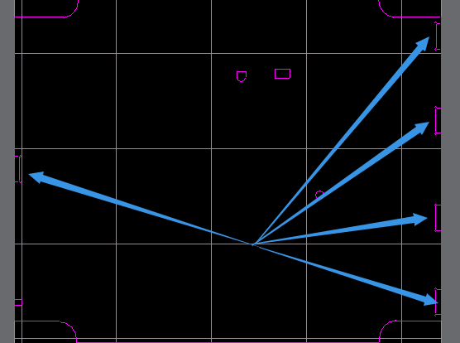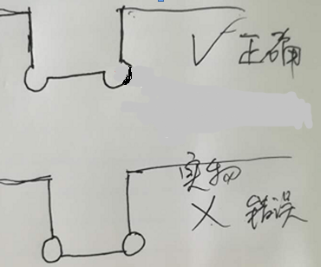
3.ERP备注：
阻焊及终检备注：每面允许有5个点过孔假性露铜

